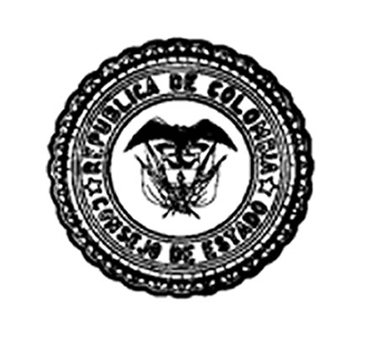

COMUNICADO DE PRENSA

La Sala de Gobierno y la Presidencia del Consejo de Estado informan a los Tribunales y Jueces Administrativos del país que rechazan las medidas tomadas por la Sala Administrativa del Consejo Superior de la Judicatura en el Acuerdo 10195 del 31 de julio de 2014, mediante el cual se suprimieron cargos en descongestión.

El Consejo de Estado no ahorrará esfuerzo alguno para lograr el restablecimiento de los cargos en descongestión que fueron eliminados.

Con este propósito, se espera que el próximo lunes se realice una reunión de carácter urgente con la Sala Administrativa del Consejo Superior de la Judicatura.

Bogotá, agosto 1 de 2014

